PRAKTIKUM SISTEM DIGITAL
FLIP-FLOP DASAR



Disusun Oleh :
Fajar Indah Nur Azizah
L200200117

PROGRAM STUDI TEKNIK INFORMATIKA
FAKULTAS KOMUNIKASI DAN INFORMATIKA
UNIVERSIITAS MUHAMMADIYAH SURAKARTA
TAHUN 2020/2021

Setelah kegiatan selesai, lembar kerja ini dicetak (di-print) dan dikumpulkan ke asisten.  NIM : L200200117  Nama : Fajar Indah Nur Azizah  Nama Asisten : Shofiyah Nafisah, Danis Ardani  Tanggal Praktikum: 9 Mei 2021 | (Di isi oleh Asisten)  Nilai Praktek:  Tanda Tangan:

Percobaan 1. NOR Lacth
- Buat dan simulasikan NOR latch seperti pada gambar! Dan kemudian klik switch SW-SPDT untuk mengoprasikan latch.
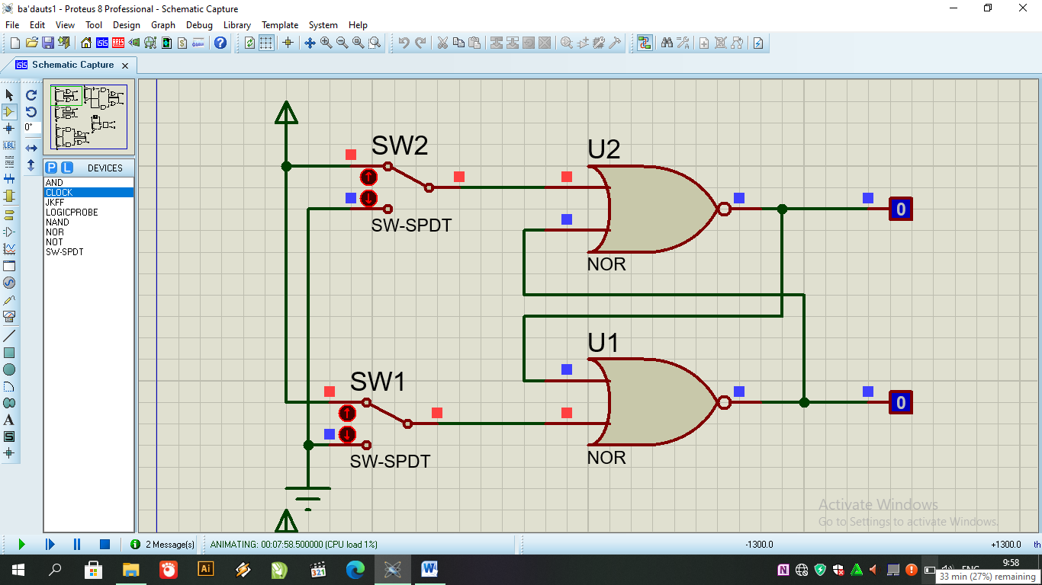

- Berdasarkan simulasi anda, isi titik-titik pada tabel berikut:
 | S (Set) | R(Reset) | Output |  | Mode
 |  |  | Q | Q’
1 | 0 | 1 | 0 | 1 | Reset
2 | 0 | 0 | 0 | 1 | Memori
3 | 1 | 0 | 1 | 0 | Set
4 | 0 | 0 | 1 | 0 | Memori
5 | 1 | 1 | 0 | 0 | Ilegal

- Jawab pertanyaan berikut!
- Apa yang akan terjadi jika kita berikan kondisi S = R = 0?
- Akan menyimpan nilai inputan sebelumnya

- Kenapa kondisi S = R = 1 tidak diperbolehkan?
- Karena baik gerbang nol dan output yang sama-sama bernilai nol dapat mematahkan persamaan logika Q = not.
- Q = Q’ tidak valid
Percobaan 2. NAND Latch
- Buat dan simulasikan NOR latch seperti pada gambar! Dan kemudian klik switch SW-SPDT untuk mengoprasikan latch.
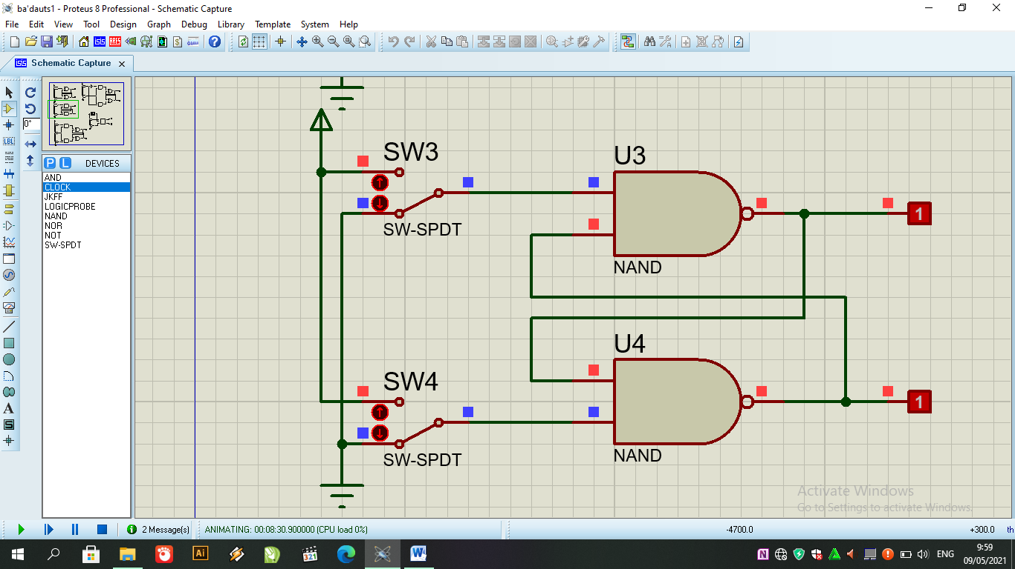

- Berdasarkan simulasi anda, isi titik-titik pada tabel berikut:
 | S (Set) | R(Reset) | Output |  | Mode
 |  |  | Q | Q’
1 | 0 | 1 | 1 | 0 | Set
2 | 1 | 1 | 1 | 0 | Memori
3 | 1 | 0 | 0 | 1 | Reset
4 | 1 | 1 | 0 | 1 | Memori
5 | 0 | 0 | 1 | 1 | Illegal

- Jawab pertanyaan berikut!
- Apa yang akan terjadi jika kita berikan kondisi S = R = 0?
- Akan menyimpan nilai inputan sebelumnya

- Kenapa kondisi S = R = 0 tidak diperbolehkan?
- Karena akan menghasilkan output yang sama

- Berdasarkan analisis rangkaian flip-flopdiatas, apa opini/pendapat anda tentang pernyataan “Flip-flop dan latch digunakan sebagai elemen penyimpanan data”: flip-flop dan latch dapat digunakan sebagai elemen penyimpan data, yang dapat digunakan untuk menyimpan memori. Menyimpan state pada ilmu computer, sirkuit ini merupakan logika sekuensial. Saat dimesin finite-state hasil keluaran dan state selanjutnya bergantung bukan hanya pada keadaannya tetapi juga state saat ini.

Percobaan 3. Flip-Flop RS
- Buat dan simulasikan NOR latch seperti pada gambar! Dan kemudian klik switch SW-SPDT untuk mengoprasikan latch.
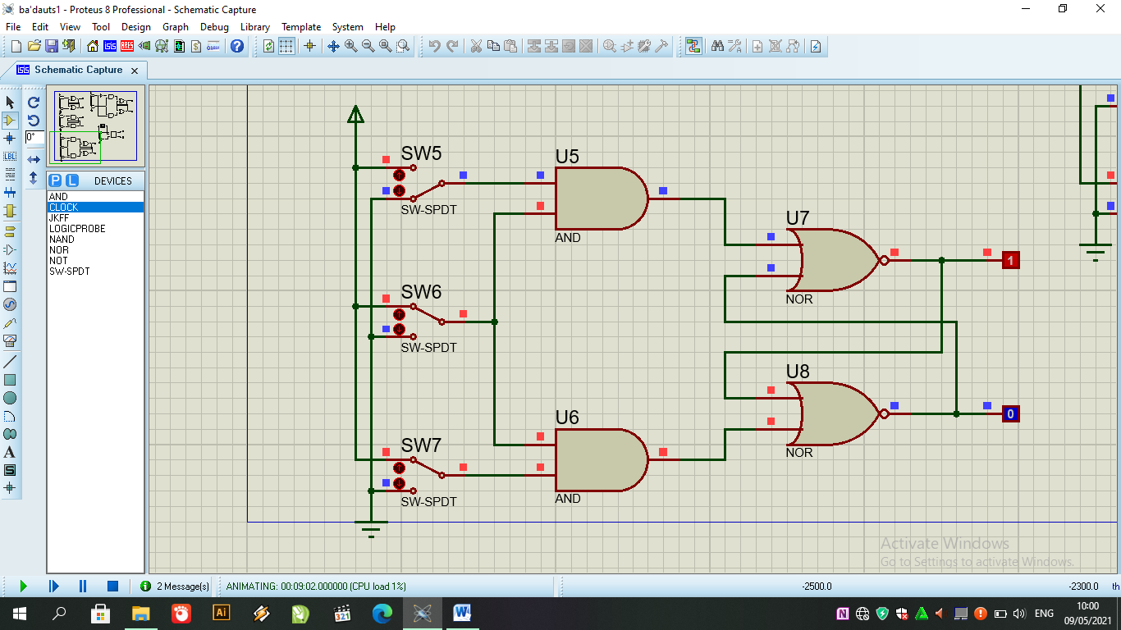
- Berdasarkan simulasi anda, isi tabel berikut ini
 | S (Set) | R(Reset) | Clock | Output |  | Mode
 |  |  |  | Q | Q ₍₁₊₁₎
1 | 0 | 0 | 0 | ? | ? | Memori
2 | 0 | 0 | 1 | ? | ? | Memori
3 | 0 | 1 | 0 | ? | ? | Memori
4 | 0 | 1 | 1 | 0 | 1 | Reset
5 | 1 | 0 | 0 | 0 | 1 | Memori
6 | 1 | 0 | 1 | 1 | 0 | Set
7 | 1 | 1 | 0 | 1 | 0 | Memori
8 | 1 | 1 | 1 | 0 | 0 | Ilegal

- Jawab pertanyaan berikut!
- Apa yang akan terjadi jika kita beri kondisi S = R = 1 dan Clock berubah dari 1 ke 0?
Kondisi terlarang, bila clock rendah (0) kedua gerbang AND tertutup (disabled)

- Bagaimana kondisi diatas dapat terjadi?
Karena memberikan R dan S keduanya tinggi pada saat yang sama adalah terlarang karena kondisi ini mengakibatkan masalah pacu

- Jelaskan bagaimana Flip-Flop RS bekerja!
- R dan S keduanya rendah berarti keluaran Q tetap berada pada keadaan terakhirnya secara tak terbatas akibat adanya aksi penggrendelan internal.
- Masukan S tinggi mengeset keluaran Q ke 1, kecuali jika keluaran ini memang telah berada pada keadaan tinggi. Dalam hal ini keluaran tidak berubah, walaupun Masukan S kembali ke keadaan rendah.
- Masukan R tinggi mereset keluaran Q ke 0, kecuali jika keluaran ini memang telah rendah. Keluaran Q selanjutnya tetap pada keadaan rendah, walaupun masukan R kembali ke keadaan rendah.
- Memberikan R dan S keduanya tinggi pada saat yang sama adalah terlarang karena merupakan pertentangan (kondisi ini mengakibatkan masalah pacu).

Percobaan 4
- Buat dan simulasikan NOR latch seperti pada gambar! Dan kemudian klik switch SW-SPDT untuk mengoprasikan latch.
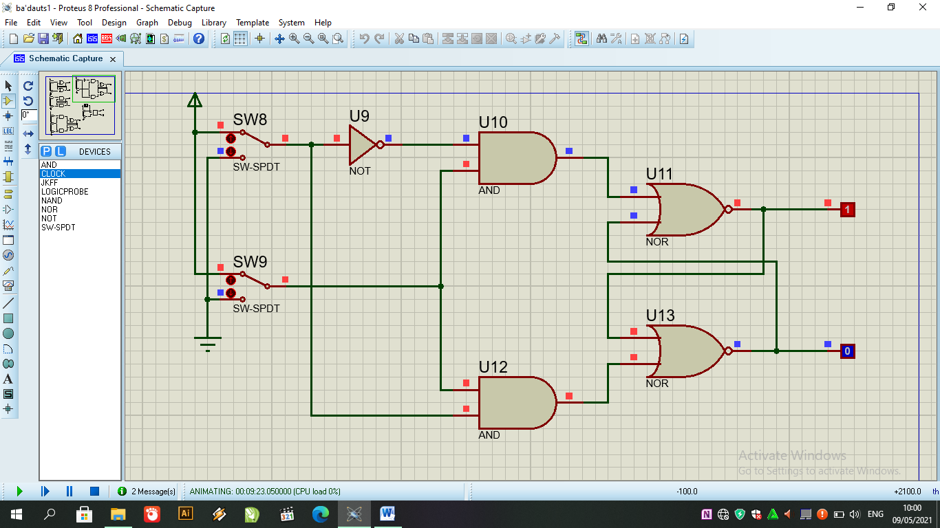

- Berdasarkan simulasi anda, isi titik-titik pada tabel berikut!
 | D | Clock | Output |  | Mode
 |  |  | Q | Q ₍₁₊₁₎
1 | 0 | 0 | ? | ? | Memori
2 | 0 | 1 | 0 | 1 | Reset
3 | 1 | 0 | 0 | 1 | Memori
4 | 1 | 1 | 1 | 0 | Set
5 | 0 | 0 | 1 | 0 | Memori
6 | 0 | 1 | 0 | 1 | Reset
7 | 1 | 0 | 0 | 1 | Memori
8 | 1 | 1 | 1 | 0 | Set

- Jelaskan bagaimana Flip-Flop D bekerja!
Rangkaian tersusun atas SR flip-flop yang sedikit dimodif dengan tambahan gerbang NOT (inverter) yang menghasilkan input baru D. Informasi data yang berada pada masukan D akan disimpan pada output Q hanya apabila input clock Cp dalam keadaan 1 pulsa. Namun jika clock Cp berkondisi 0, maka perubahan informasi pada input D tidak akan mempengaruhi output Q sampai kondisi Cp 1 kembali.

- Apa fungsi NOT gate pada Flip-Flop dibandingkan dengan Flip-Flop SR?
Agar input dari kedua gerbang AND tidak sama (untuk mengatasi kondisi terlarang)

Percobaan 5
- Buat dan simulasikan NOR latch seperti pada gambar! Dan kemudian klik switch SW-SPDT untuk mengoprasikan latch.
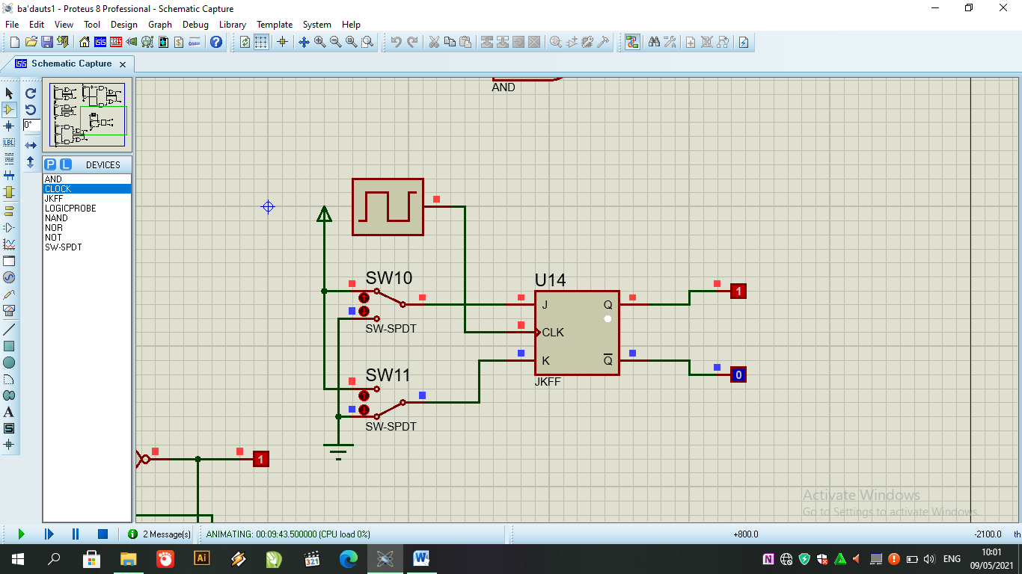
- Berdasarkan simulasi anda, isi titik-titik pada tabel berikut!
 | J | K | Clock | Output |  | Mode
 |  |  |  | Q | Q ₍₁₊₁₎
1 | 0 | 0 | 0 | 0 | 1 | Reset
2 | 0 | 0 | 1 | 0 | 1 | Memori
3 | 0 | 1 | 0 | 0 | 1 | Memori
4 | 0 | 1 | 1 | 0 | 1 | Memori
5 | 1 | 0 | 0 | 1 | 0 | Set
6 | 1 | 0 | 1 | 1 | 0 | Memori
7 | 1 | 1 | 0 | 0 | 1 | Reset
8 | 1 | 1 | 1 | 1/0 | 1/0 | Togel

- Jawab pertanyaan berikut ini
- Apa yang terjadi jika J = K = 0, dan Clock rise up (change from 0 to 1)
Output Q tetap pada nilai terakhirnya.

- Apa yang terjadi jika J = K = 1 dan Clock rise up?
Tetap pada keadaan terakhir.

- Jelaskan bagaimana Flip-flop JK bekerja!
Rangkaiannya merupakan perkembangan RS FF dan D FF
- J (low) K (high) Gerbang atas akan tertutup.
- J (high) K (low) Gerbang bawah tertutup.
- J (high) K (high) Mereset flip flopnya.

